Rezerva
会議室予約システム
操作マニュアル
利用者向け
第 1.0 版
2026年8月
本書はポートフォリオ用の制作サンプルです。
Rezerva は実在しないサービスであり、記載の画面・仕様はすべて架空のものです。

目次
1 はじめに
1-1 本書について
1-2 動作環境
1-3 用語
2 ログインとログアウト
2-1 ログインする
2-2 ログアウトする
3 画面の見方
3-1 画面の構成
3-2 メニューの一覧
4 会議室を予約する
4-1 予約を登録する
4-2 入力項目
4-3 予約できないとき
5 予約を確認・変更する
5-1 自分の予約を確認する
5-2 予約の内容を変更する
6 予約をキャンセルする
6-1 キャンセルの手順
6-2 キャンセルできる期限
7 管理者の機能
7-1 会議室を追加する
7-2 会議室を削除する
8 困ったときは

1 はじめに
1-1 本書について
本書は、会議室予約システム「Rezerva」を利用する方に向けた操作マニュアルです。会議室の予約・変更・キャンセルの手順を、実際の画面とあわせて説明します。
管理者の方のみが使う機能は、第7章にまとめています。
1-2 動作環境
項目 | 内容
対応ブラウザ | Google Chrome ／ Microsoft Edge ／ Safari（いずれも最新版）
画面サイズ | パソコン・タブレット・スマートフォンに対応
営業時間 | 8:00 〜 22:00（この範囲で予約できます）
予約の単位 | 30分単位
予約できる件数 | 1人あたり5件まで（キャンセル済みの予約は含みません）

1-3 用語
用語 | 意味
確定 | 予約が成立している状態です。会議室はこの時間帯、他の人が予約できません。
キャンセル済 | 取り消した予約です。記録は残りますが、会議室は空き枠に戻ります。
予約番号 | 予約ごとに発行される番号です（例：RZ-20260818-0043）。
管理者 | 会議室や利用者を管理できる権限です。通常の利用者には表示されません。

2 ログインとログアウト
2-1 ログインする
1. ブラウザで、社内から案内された Rezerva のURLを開きます。
2. メールアドレスとパスワードを入力します。
3. ［ログイン］を押します。

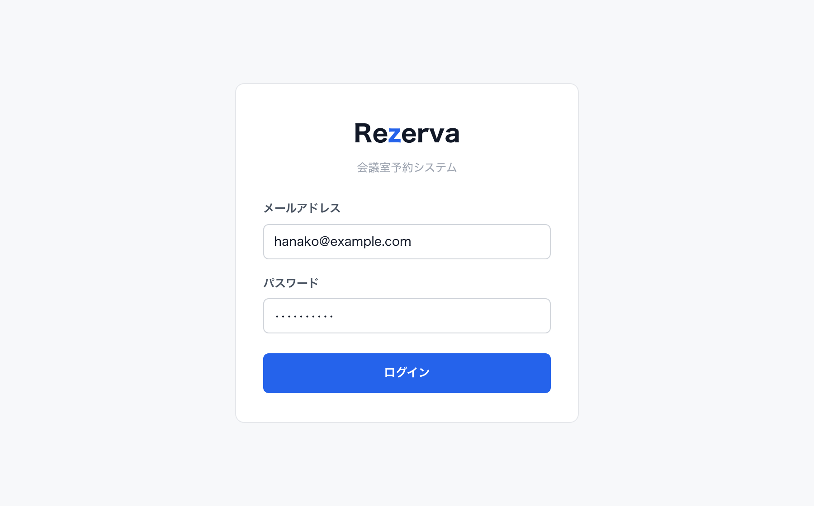
図 2-1 ログイン画面
ⓘ パスワードが分からないとき
パスワードの再発行は、社内のシステム管理者へご依頼ください。
5回続けて誤ると、30分間ログインできなくなります。

2-2 ログアウトする
画面左下の利用者名を押し、［ログアウト］を選びます。共有のパソコンを使っている場合は、作業が終わったら必ずログアウトしてください。
3 画面の見方
3-1 画面の構成
ログインすると、その日の予約一覧が表示されます。画面の左側がメニュー、右側が選んだメニューの内容です。
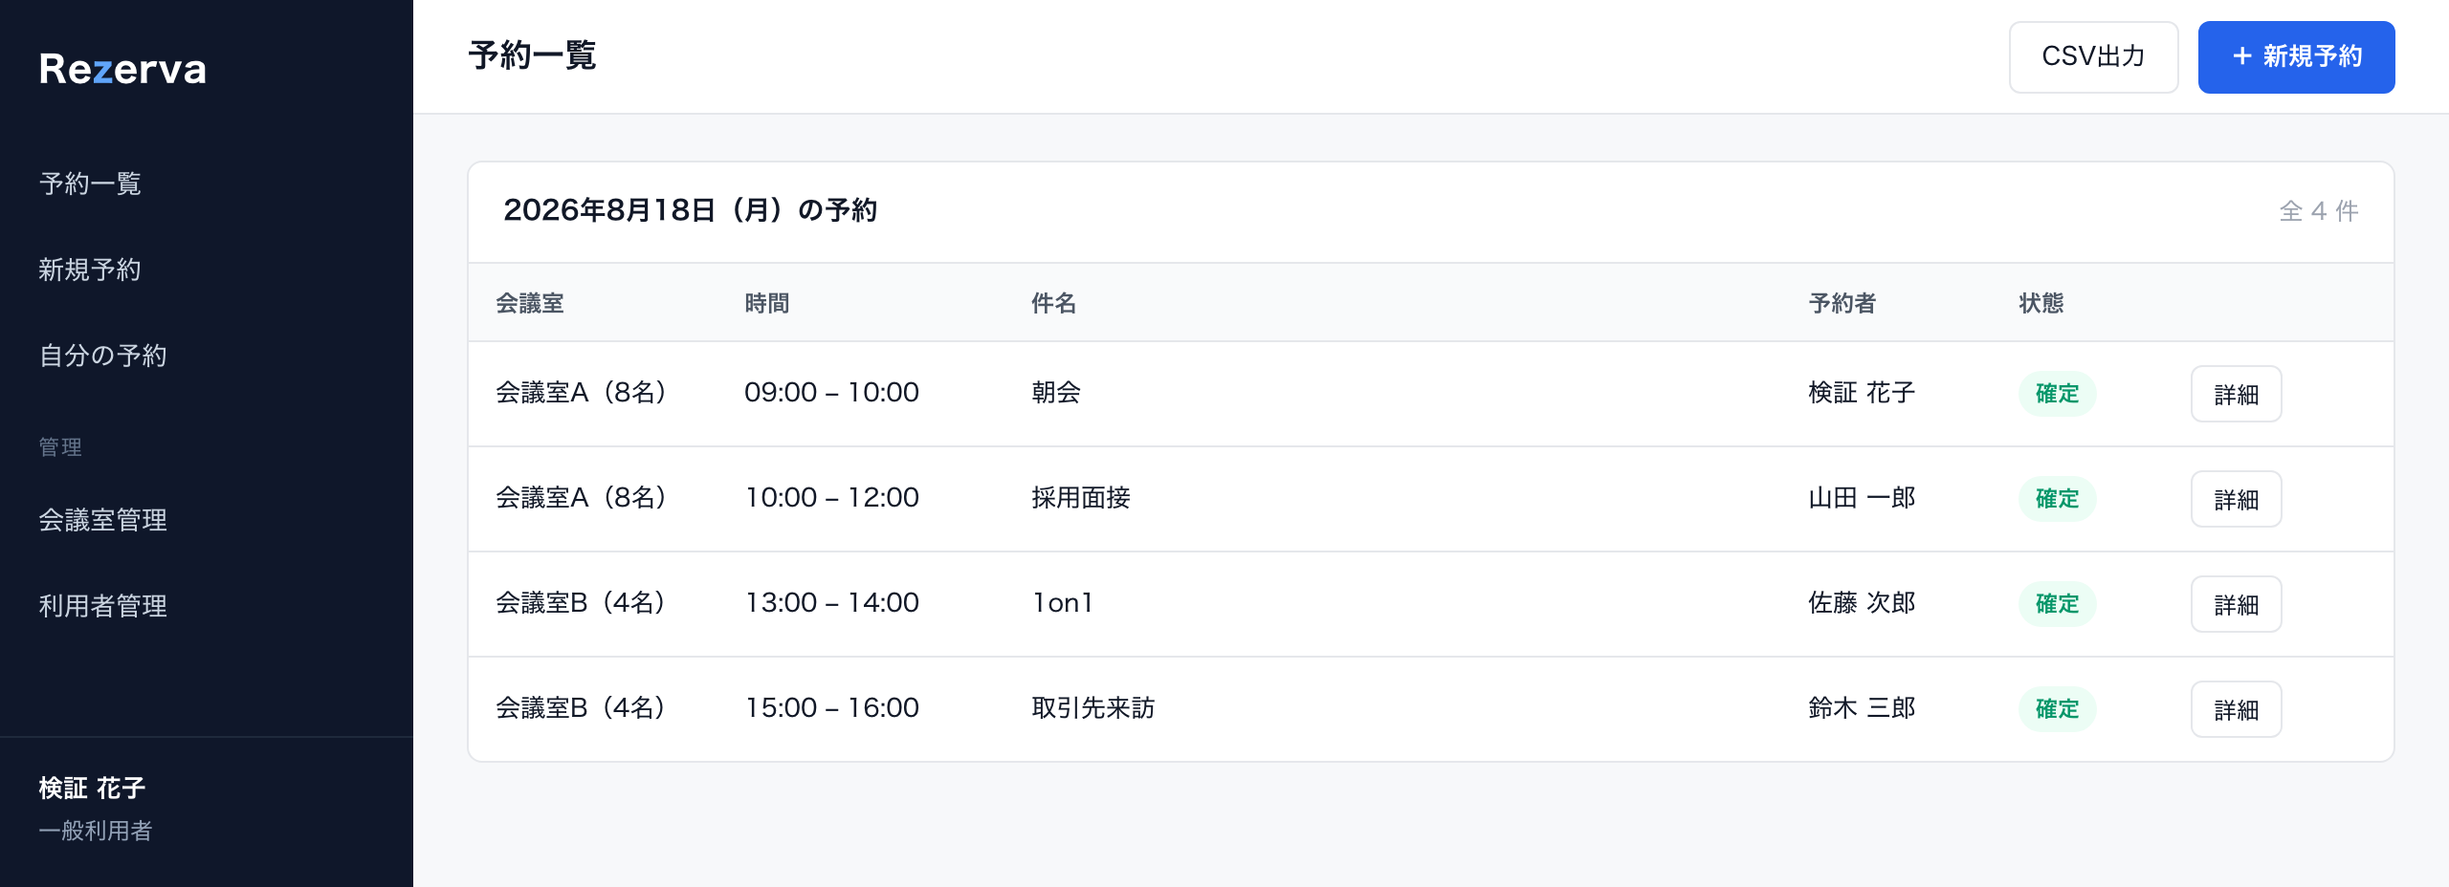
図 3-1 予約一覧（ログイン直後の画面）
3-2 メニューの一覧
メニュー | できること
予約一覧 | 選んだ日の予約を、すべての利用者ぶんまとめて確認します。
新規予約 | 会議室を予約します。
自分の予約 | 自分が登録した予約の確認・変更・キャンセルを行います。
会議室管理 | 会議室の追加・変更・削除を行います（管理者のみ）。
利用者管理 | 利用者の追加・権限の変更を行います（管理者のみ）。

4 会議室を予約する
4-1 予約を登録する
1. メニューから［新規予約］を選びます。
2. 会議室・利用日・時間・件名を入力します。
3. 必要に応じて備考を入力します（持ち込む機材や参加人数など）。
4. ［この内容で予約する］を押します。

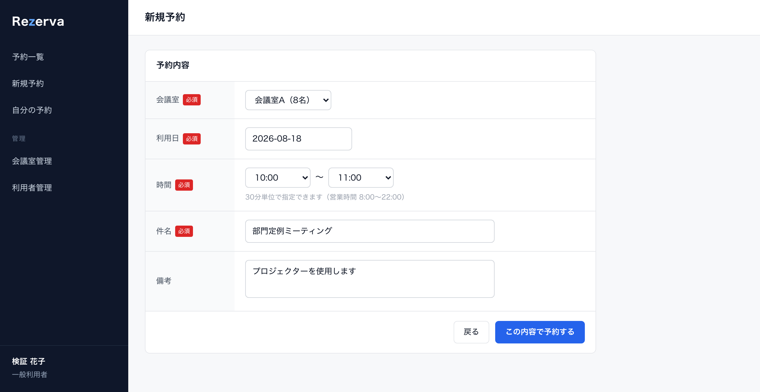
図 4-1 新規予約の入力画面
登録すると予約一覧に戻り、画面の上部に予約番号が表示されます。
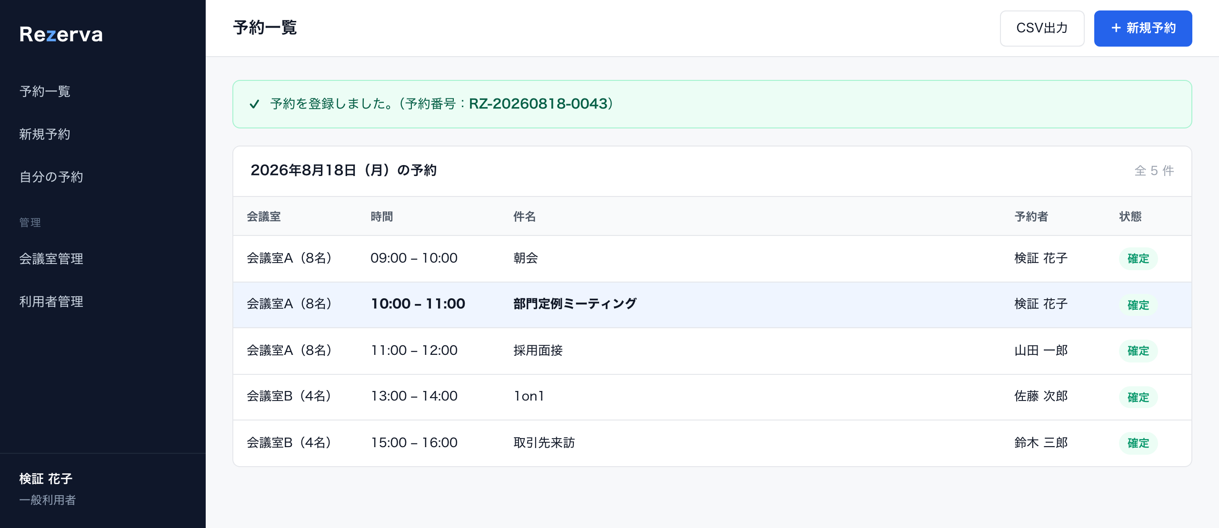
図 4-2 登録が完了した状態（登録した予約が一覧に追加される）
4-2 入力項目
項目 | 必須 | 説明
会議室 | 必須 | 予約する会議室を選びます。定員も表示されます。
利用日 | 必須 | 当日以降の日付を選びます。過去の日付は指定できません。
時間 | 必須 | 開始と終了を30分単位で選びます（8:00〜22:00）。
件名 | 必須 | 50文字以内。予約一覧に表示され、他の利用者からも見えます。
備考 | 任意 | 500文字以内。持ち込む機材や連絡事項を記載します。

4-3 予約できないとき
次の場合は、登録時にメッセージが表示されて予約できません。
・同じ会議室・同じ時間帯に、すでに他の予約が入っている
・終了時刻が開始時刻と同じか、それより前になっている
・営業時間（8:00〜22:00）の外を指定している
・有効な予約をすでに5件持っている

！ 時間帯が重なる予約はできません
たとえば 10:00〜12:00 の予約がある会議室に、11:00〜13:00 の予約は登録できません。
12:00〜13:00 のように、終了と開始が接するだけであれば登録できます。

5 予約を確認・変更する
5-1 自分の予約を確認する
メニューから［自分の予約］を選ぶと、自分が登録した今後の予約が一覧で表示されます。
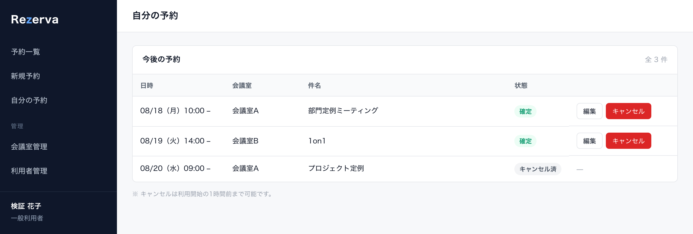
図 5-1 自分の予約
5-2 予約の内容を変更する
1. ［自分の予約］で、変更したい予約の［編集］を押します。
2. 会議室・利用日・時間・件名を書き換えます。
3. ［変更を保存］を押します。

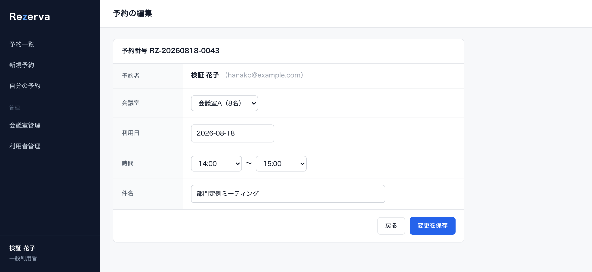
図 5-2 予約の編集画面
ⓘ 変更できるのは自分の予約だけです
他の利用者が登録した予約は、一覧で確認はできますが、変更・削除はできません。
他の人の予約を動かす必要がある場合は、予約者ご本人か管理者へご連絡ください。

6 予約をキャンセルする
6-1 キャンセルの手順
1. メニューから［自分の予約］を選びます。
2. 取り消したい予約の［キャンセル］を押します。
3. 確認のメッセージで［はい］を選びます。
状態が「キャンセル済」に変わり、その時間帯は他の利用者が予約できるようになります。
6-2 キャンセルできる期限
！ キャンセルは利用開始の1時間前までです
開始1時間を切った予約はキャンセルできません。［キャンセル］は押せない状態になります。
やむを得ない場合は、会議室の管理担当者へ直接ご連絡ください。

7 管理者の機能
この章の操作は、管理者の権限を持つ方のみが行えます。一般の利用者には、メニューの「管理」セクションは表示されません。
7-1 会議室を追加する
1. メニューの「管理」から［会議室管理］を選びます。
2. ［＋ 会議室を追加］を押します。
3. 名称・定員・設備を入力して保存します。
追加した会議室は、すぐに［新規予約］の選択肢に表示されます。
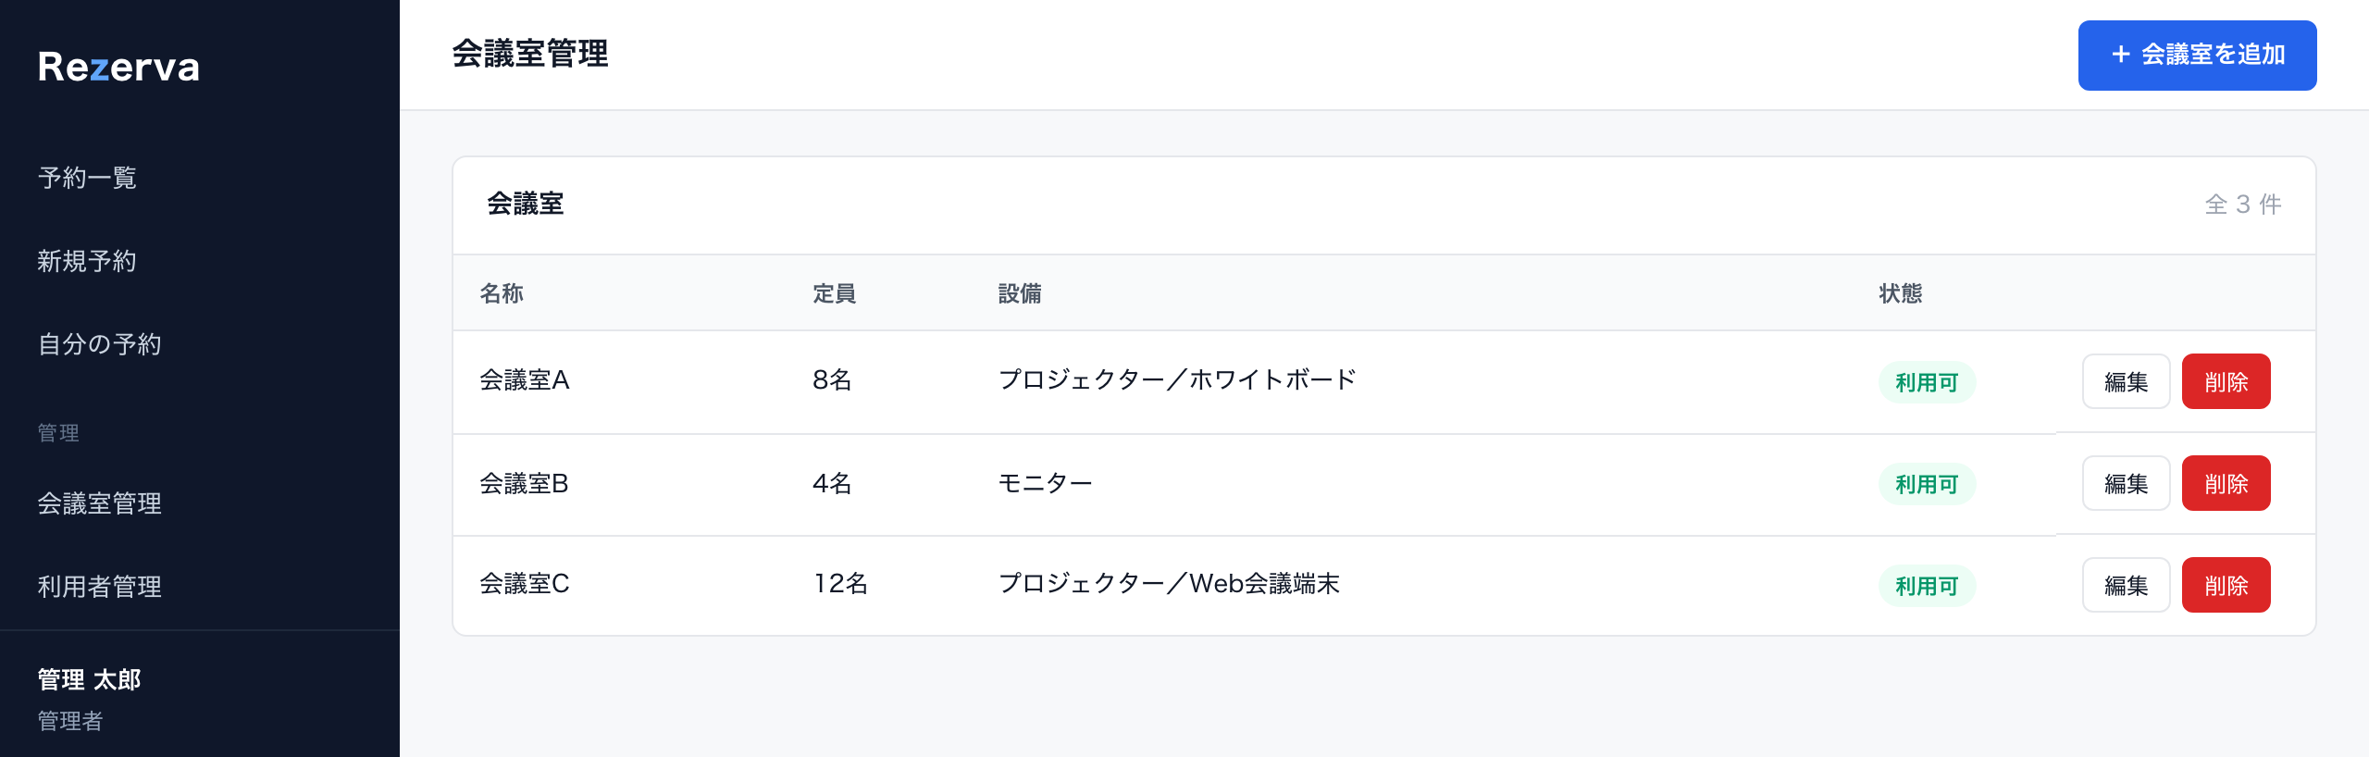
図 7-1 会議室管理
7-2 会議室を削除する
会議室の行の［削除］を押すと、その会議室を一覧から取り除けます。
！ 予約が入っている会議室は削除しないでください
予約が残ったまま削除すると、その予約は会議室名が表示されない状態になり、予約者本人も取り消せなくなります。
先に予約者へ連絡し、予約がすべてなくなってから削除してください。

8 困ったときは
症状 | 確認していただきたいこと
ログインできない | メールアドレスの入力に誤りがないかご確認ください。5回続けて誤ると30分間ログインできません。
予約が登録できない | 「4-3 予約できないとき」をご確認ください。画面上部のメッセージに原因が表示されます。
［キャンセル］が押せない | 利用開始まで1時間を切っている可能性があります。「6-2 キャンセルできる期限」をご確認ください。
他の人の予約を消したい | 他の利用者の予約は変更・削除できません。予約者ご本人か管理者へご連絡ください。
会議室が選択肢に出てこない | 管理者によって削除されている可能性があります。システム管理者へお問い合わせください。
スマートフォンで表が見切れる | 表を横方向にスワイプすると、隠れている列を確認できます。

本書はポートフォリオ用の制作サンプルです。
Rezerva は実在しないサービスであり、記載の画面・仕様・数値はすべて架空のものです。
実際のご依頼では、対象システムの実画面を撮影したうえで作成いたします。

